PKP Polskie Linie Kolejowe S.A.
Biuro Komunikacji i Promocji
Targowa 74, 03 - 734 Warszawa
tel. + 48 22 473 30 02
fax + 48 22 473 23 34
rzecznik@plk-sa.pl
www.plk-sa.pl

Ełk,1.03.2018 r.

Informacja prasowa
290 mln zł na lepszą podróż na Mazury

PKP Polskie Linie Kolejowe S.A. rozpoczynają prace, które zapewnią krótszy czas podróży do mazurskich miejscowości. Będą bardziej komfortowe stacje i przystanki, zwiększy się przepustowości linii Na zmiany linii Szczytno – Ełk przewidziano 290 mln zł netto z POPW. Przebudowa wymaga zastępczej komunikacji autobusowej. Zakończenie prac planowane jest w 2019 r.

PKP Polskie Linie Kolejowe S.A. rozpoczynają modernizację trasy kolejowej ze Szczytna do Ełku. Wartość prac to ok. 290 mln zł. Dzięki budowie nowego przystanku o roboczej nazwie Pisz Wschód, Mazury zyskają lepszy dostęp do kolei. W regionie poprawi się komfort obsługi pasażerów na 4 stacjach: Szczytno, Drygały, Spychowo, Pisz oraz 14 przystankach. Lepsze będzie wyposażenie peronów. Zamontowane będą wiaty, nowe oświetlenie oraz czytelna informacja pasażerska i wyraźne oznakowanie. Obiekty zostaną dostosowane do potrzeb osób o ograniczonej możliwości poruszania się. Pierwsze prace rozpoczną się w połowie marca.

Szybsze podróże do mazurskich miejscowości
Skróci się czas przejazdu pociągów pasażerskich w relacji Szczytno – Ełk o ok. 80 min.
(z 2h 54 min. do ok. 1h 30 min.) oraz w relacji Olsztyn – Szczytno – Ełk o ok. 80 min. (z 3h 33 min do nieco ponad 2h). Na 113 km odcinku zostaną wymienione tory oraz wyremontowane mosty i przepusty. Zwiększona zostanie prędkość pociągów pasażerskich do 120 km/h. Zyskają również przewozy towarowe, gdyż składy będą mogły jechać 80 km/h.
Inwestycja PLK poprawi dostęp do atrakcyjnych miejscowości wypoczynkowych m.in. Ruciane Nida, Pisz. Skorzystają mieszkańcy regionu, którzy szybciej dojadą do pracy i szkół. Remont przejazdów kolejowo-drogowych zwiększy poziom bezpieczeństwa pasażerów pociągów
i kierowców.

Prace od 11 marca i zastępcza komunikacja autobusowa
Roboty podzielono na dwa etapy. Pierwszy rozpoczyna się już w marcu i potrwa do września 2018 r. Od 12 marca, na odcinku Pisz - Ełk będą prace, a pasażerom zapewniono zastępczą komunikację autobusową. Autobusy będą zatrzymywać się w pobliżu stacji kolejowych.
Drugi etap prac zaplanowano od września 2018 r. do sierpnia 2019 r. W tym czasie prace przeniosą się na odcinek z Pisza do Szczytna. Na trasie kursować będą autobusy komunikacji zastępczej. Dodatkowe informacje o zmianach w komunikacji są dostępne
na www.portalpasazera.pl.

Modernizacja linii Ełk – Szczytno to kolejny etap prac na linii nr 219 z Olsztyna do Ełku.
Na odcinku Olsztyn – Szczytno linia została zrewitalizowana w ramach RPO Warmia i Mazury na lata 2007 – 2013.

„Prace na linii kolejowej nr 219 Szczytno – Ełk” realizowane są w ramach Programu Operacyjnego Polska Wschodnia. Dofinansowanie UE wynosi 85%.

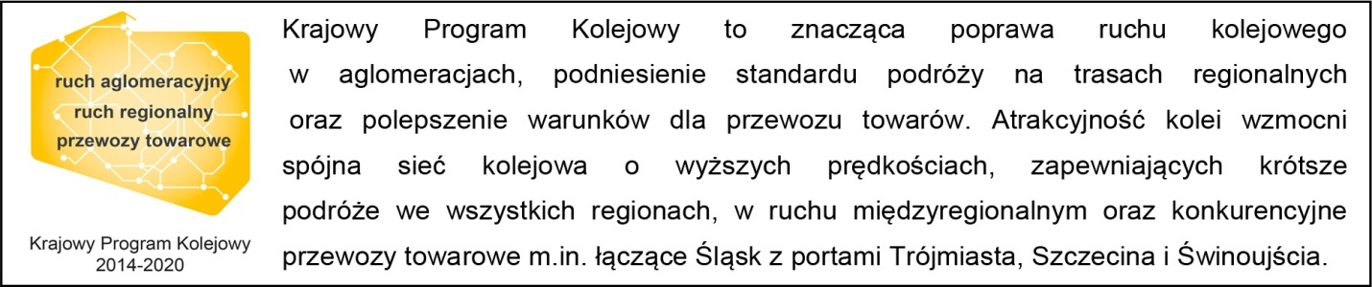

Kontakt dla mediów:
Karol Jakubowski
Zespół prasowy
PKP Polskie Linie Kolejowe S.A.
rzecznik@plk-sa.pl
T: + 48 668 679 414

